KLASIFIKASI PENYAKIT PADA CITRA DAUN MELON MENGGUNAKAN ALGORITMA CONVOLUTION NEURAL NETWORK

Mochammad Sholikhin, S.Kom¹, Reddy Alexandro H., S.Kom., M.Kom²
Magister Teknologi Informasi , S2 Teknologi Informasi,iSTTS
Jalan Ngagel Jaya Tengah 73 - 77, Surabaya, Indonesia
+62 31 502 7920 , +62 31 504 1509.
E-mail: optik.sholikhin@gmail.com

ABSTRAKS
Melon merupakan salah satu komoditas hortikultura yang patut mendapat perhatian karena nilai ekonomisnya yang tinggi, serta aromanya yang enak dan khas disukai masyarakat. Sebagian besar petani melon di lamongan tidak mengetahui dengan pasti penyakit yang menjangkit pada tanamanya khususnya pada daun melon. Penyakit pada daun melon ada beberaopa macam dan disebabkan oleh beberapa faktor. Ada faktor hama yang bias disebabkan oleh kutu, lalat dan mikro organisme yang lain.
Algoritma CNN diimplementasikan untuk melakukan klasifikasi semantik dengan memberikan label semantik dari objek jenis tanaman. pengenalan citra digital dengan Computer Vision bisa melakukan Analisa pada gambar dan menghasilkan data output yang diinginkan. Dengan begitu, Klasifikasi Pada Penyakit Daun Melon diharapkan bisa diwujudkan dengan Computer Vision.
Hasil uji coba klasifikasi menggunakan algoritma Convolution Neural Network bisa mengklasifikasina Penyakit daun melon yaitu daun melon sehat, daun melon Embun bulu, daun melon Embun Tepung, daun melon virus gemini dan bukan daun melon. Yang memiliki tingkat keberhasilan ketepatan mengklasifikasi 90% pada aplikasi smartphone sedangkan pada aplikasi komputer didapatkan 89 %.

.
Kata Kunci: Melon, Klasifikasi, Convolution Neural Network

PENDAHULUAN

Latar Belakang
Melon (Curcumis melo. L) merupakan salah satu komoditas hortikultura yang patut mendapat perhatian karena nilai ekonomisnya yang tinggi, serta aromanya yang enak dan khas disukai masyarakat. Masalah yang sering ditemui dalam budidaya melon adalah adanya serangan hama tanaman yang dapat merugikan tanaman dan petani. Melon mengandung berbagai nutrisi seperti kalium, asam folat, protein, vitamin, betakaroten dan magnesium. Melon memiliki rasa manis dan hampir 95% air. Kandungan air yang tinggi pada melon bisa menghilangkan rasa dahaga. 10 jenis hama yang sering dijumpai di kebun melon, yaitu kutu kebul (Bemisia tabaci), kutu daun (Myzus persicae), lalat buah (Dacus sp.), Penambang (Liriomyza sp.), Oteng-oteng (Aulacophora sp.), Thrips, Tungau (Tentranichus sp.) Spodoptera sp., Ulat jengkal (Chrysoidexis chaicites) dan tanah (Agrotis ipsilon).
Sebagian besar petani melon di lamongan tidak mengetahui dengan pasti penyakit yang menjangkit pada tanamanya khususnya pada daun melon. Penyakit pada daun melon ada beberaopa macam dan disebabkan oleh beberapa faktor. Ada faktor hama yang bias disebabkan oleh kutu, lalat dan mikro organisme yang lain.
Manfaat penelitian ini diharapkan dapat membatu dalam pengklasifikasian penyakit pada daun melon dari citra digita/ gambar dengan menggunakan algoritma Convolution Neural Network dalam proses klasifikasinya. Manfaat didunia pertanian khususnya pada pertanian melon bisa mempecepat pengklasifikasian penyakit daun melon, sehingga tanaman bisa menghasilkan panen secara maksimal. Manfaat pada masyarakat umum diharapkan bisa menggunakan aplikasi ini dengan tujuan pengklasifikasian penyakit pada daun melon.

Referensi

    - CNN (Convolutional Neural Network)
Convolutional Neural Network (CNN) termasuk dalam jenis deep learning karena kedalaman jaringannya. Deep learning adalah cabang dari machine learning yang dapat mengajarkan komputer untuk melakukan pekerjaan selayaknya manusia, seperti komputer dapat belajar dari proses training (Deng & Yu, 2013).
CNN merupakan operasi konvolusi yang menggabungkan beberapa lapisan pemrosesan, menggunakan beberapa elemen yang beroperasi secara paralel dan terinspirasi oleh sistem saraf biologis (Hu et al., 2015).
Pada CNN setiap Jaringan dipresentasikan dalam bentuk 2 dimensi, sehingga metode ini cocok untuk pemrosesan dengan input berupa citra (Maggiori et al., 2016). Arsitektur jaringan dengan menggunakan CNN ditunjukkan pada Gambar 1. Struktur CNN terdiri dari input, proses ekstraksi fitur, proses klasifikasi dan output. Proses ekstraksi dalam CNN terdiri dari beberapa lapisan tersembunyi atau hidden layer, yaitu lapisan konvolusi, fungsi aktifasi (ReLU), dan pooling. CNN bekerja secara hierarki, sehingga output pada lapisan konvolusi pertama digunakan sebagai input pada lapisan konvolusi selanjutnya. Pada proses klasifikasi terdiri dari fully-connected dan fungsi aktivasi (softmax) yang outputnya berupa hasil klasifikasi (Katole et al., 2015).

    - Fully-Connected Layer (FC Layer)
Fully Connected Layer Lapisan fully connected layer merupakan kumpulan dari proses konvolusi (Hijazi et al., 2015). Lapisan ini mendapatkan input dari proses sebelumnya untuk menentukan fitur mana yang paling berkorelasi dengan kelas tertentu. Fungsi dari lapisan ini adalah untuk menyatukan semua node menjadi satu dimensi (Albelwi & Mahmood, 2017). Fungsi Aktivasi Softmax Fungsi aktivasi softmax digunakan untuk mendapatkan hasil klasifikasi. Fungsi aktivasi menghasilkan nilai yang diinterpretasi sebagai probabilitas yang belum dinormalisasi untuk tiap kelas. Untuk mengontrol overfitting, pooling layer digunakan untuk mengurangi representasi ukuran spasial dan mengurangi jumlah parameter. Lapisan dropout memberikan aturan untuk menghilangkan atau menjaga neuron dengan beberapa nilai probabilitas p yang bernilai antara 0 dan 1 (Srivastava et al., 2014). Lapisan dropout berguna untuk memudahkan penggolongan kelasnya.

    - Convolution layer
Convolutional Neural Network dari Artificial Neural Network merupakan model yang terinspirasi dari bagaimana neuron manusia bekerja yaitu dengan neuron. Neuron adalah sel saraf yang berfungsi menghantarkan impuls listrik yang terbentuk akibat adanya suatu stimulus atau rangsangan. Dimana setiap neuron tersebut saling terhubung dan informasi mengalir dari setiap neuron.
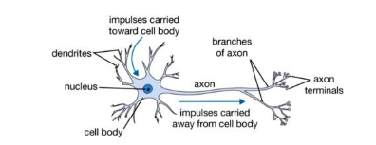
Gambar 1
Sel saraf manusia (Neuron)
Keterangan Neuron
- Dendrites bertugas untuk menerima dan mengantarkan impuls (rangsangan) ke cell body.
- Cell Body bertugas untuk menerima impuls (rangsangan) dari dendrites dan meneruskannya ke axon.
- Nucleus merupakan inti sel yang bertugas untuk mengatur kegiatan sel saraf (neuron) dan mengatur sifat keturunan dari sel tersebut.
- Axon bertugas untuk menghantarkan impuls (rangsangan) dari cell body menuju efektor, seperti otot dan kelenjar.
- Synapse bertugas untuk menghantarkan impuls ke saraf selanjutnya
    - Horizontal and Vertical Augmentation
Pergeseran ke gambar berarti memindahkan semua piksel gambar dalam satu arah, seperti horizontal atau vertikal, sambil menjaga dimensi gambar tetap sama. Ini berarti bahwa beberapa piksel akan terpotong dari gambar dan akan ada wilayah gambar di mana nilai piksel baru harus ditentukan.
Argumen width_shift_range dan height_shift_range ke konstruktor ImageDataGenerator mengontrol jumlah pergeseran horizontal dan vertikal masing-masing. Argumen ini dapat menentukan nilai floating point yang menunjukkan persentase (antara 0 dan 1) lebar atau tinggi gambar yang akan digeser. Sebagai alternatif, sejumlah piksel dapat ditentukan untuk menggeser gambar. Secara khusus, nilai dalam rentang antara tidak ada pergeseran dan persentase atau nilai piksel akan diambil sampelnya untuk setiap gambar dan pergeseran yang dilakukan, mis. [0, nilai]. Sebagai alternatif, Anda dapat menentukan tuple atau larik rentang min dan maks dari mana pergeseran akan diambil sampelnya; misalnya: [-100, 100] atau [-0.5, 0.5].

    - Random Zoom Augmentation
Augmentasi zoom memperbesar gambar secara acak dan menambahkan nilai piksel baru di sekitar gambar atau menginterpolasi nilai piksel masing-masing. Pembesaran gambar dapat dikonfigurasi dengan argumen zoom_range ke konstruktor ImageDataGenerator. Anda dapat menentukan persentase zoom sebagai pelampung tunggal atau rentang sebagai larik atau tupel.
Jika float ditentukan, maka rentang zoom akan menjadi [1-nilai, 1+nilai]. Misalnya, jika Anda menentukan 0,3, maka rentangnya akan menjadi [0,7, 1,3], atau antara 70% (memperbesar) dan 130% (memperkecil). Jumlah zoom secara seragam diambil sampelnya secara acak dari wilayah zoom untuk setiap dimensi (lebar, tinggi) secara terpisah.
Zoom mungkin tidak terasa intuitif. Perhatikan bahwa nilai zoom kurang dari 1,0 akan memperbesar gambar, mis. [0.5,0.5] membuat objek dalam gambar 50% lebih besar atau lebih dekat, dan nilai yang lebih besar dari 1.0 akan memperkecil gambar sebesar 50%, mis. [1.5, 1.5] membuat objek dalam gambar lebih kecil atau lebih jauh. Zoom [1.0,1.0] tidak berpengaruh

    - Random Rotation Augmentation
Augmentasi rotasi secara acak memutar gambar searah jarum jam dengan jumlah derajat tertentu dari 0 hingga 360. Rotasi kemungkinan akan memutar piksel keluar dari bingkai gambar dan meninggalkan area bingkai tanpa data piksel yang harus diisi. 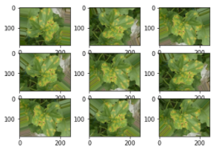
Gambar 2
Random Rotation Augmentation

PEMBAHASAN

Perancangan
Pada pokok bahasan ini akan dibahas mengenai desain arsitektur dari sistem, alternative algoritma yang akan digunakan.

    - Perancangan Arsitektur Sistem
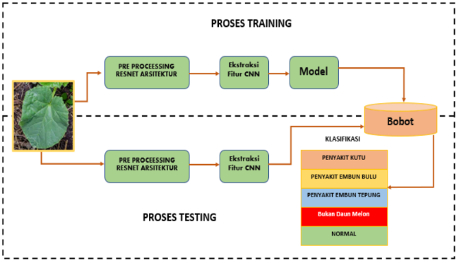Gambar 3
Desain Arsitektur diagram klasifikasi penyakit daun melon
- Prepocessing
- Prepocessing dilakukan untuk membuang bagian citra yang kurang penting seperti backgraound dan label citra. Bagian-bagian tersebut memiliki kemungkinan menggangu proses segmentasi. Tujuan dari preprocessing adalah untuk melakukan peningkatan kualitas citra dengan cara-cara tertentu sehingga dapat meningkatkan hasil untuk proses selanjutnya. Beberapa contoh masalah yang terjadi pada citra yang menyebabkan kualitas citra menurun adalah kontras yang buruk, terdapat berbagai noise, dan tingkat fokus yang buruk. Tahapan preprocessing yang dilakukan pada penelitian ini,
- Tahapan prepocessing yaitu Gambar input berupa gambar daun melon.
- Gambar daun melon kemudian dilakukan proses segmentasi
penyakit. Proses segmentasi penyakit daun melon dilakukan dengan cara menggambil area daun yang memiliki corak / warna / bentuk / objek dengan menggunakan Teknik sliding windows multiple size. Pada proses ini gambar atau citra digital dicek secara bergantian per area mulai dari satu bagian ke bagian yang lain sampai selesai. Proses terus berjalan sampai menemukan kejanggalan pada gambar daun. Proses sliding ini dilakukan secara berurutan dari kiri ke kanan dan mengular sampai gambar paling bawah.

- Training
Data training 5000 gambar yang terdiri dari, Jenis penyakit daun melon embun bulu 1000 gambar, Jenis penyakit daun melon Embun Tepung 1000 gambar, Jenis penyakit daun virus gemini 1000 gambar, Daun melon normal 1000 gambar, Bukan daun melon 1000 gambar.
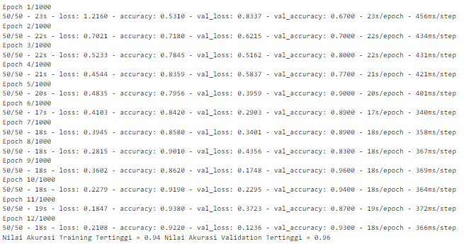
Gambar 4
Hasil output Akurasi
- Testing
Untuk data testing sebanyak 100 gambar atau foto daun melon dan di iji tingkat akurasi dan kebenaranya
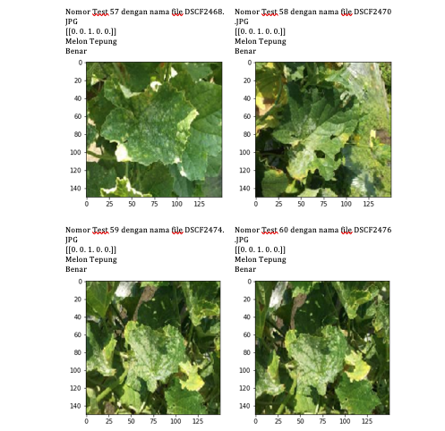
Gambar 5
Hasil Proses Testing
    - Pengumpulan data
Pada penelitian ini pengumpulan data dengan cara mengambil data dari kamera analog dan kamera smartphone pada perkebunan melon yang terletak pada kecamatan sugio, jumlah data yang didapat sebanyak 10000, data yang dikumpulkan berupa data gambar yang nantinya akan dilakukan proses pembagian kelas secara manual oleh peneliti berdasarkan informasi dari petani di kecamatan sugio. Data gambar diambil dalam jangka waktu yang telah ditentukan berdasarkan umur tanaman melon yang sudah cukup dewasa. Namun data yang dignakan dalam penelitin ini adalah data yang telah dipilih dan difilter sejumlah 5000 data dengan disitribusi data dapat dilihat pada table 2 Setiap gambar akan diberikan kelas penyakit mewakili kelas penyakit daun melon dan bukan daun melon. Kelas penyakit terdiri dari 5 kelas, yaitu daun melon normal, daun melon embun bulu, daun melon Embun Tepung, daun melon gemini dan bukan daun melon.
Tabel 1
Hasil Dataset
No | Kelas | Jumlah
1 | Daun Melon Normal | 1000
2 | Daun Melon Embun Bulu | 1000
3 | Daun Melon Embun Tepung | 1000
4 | Daun Melon Gemini | 1000
5 | Bukan Daun Melon | 1000

Implementasi Metode Learning
Setelah sudah selesai membangun model CNN, saatnya melakukan kompilasi.
- parameter optimisasi untuk menentukan algoritma stochastic gradient descent
- parameter loss untuk menentukan loss function
- parameter metrics untuk menentukan performa metric
Sebelum melakukan fitting model, kita preproses terlebih dahulu data training kita agar tidak terjadi overfitting.
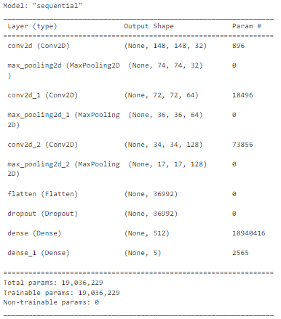
Gambar 6
Hasil output Learning

Implementasi Dan Pengujian
Bab ini menjelaskan implementasi algoritma dan contoh hasil aplikasinya pada gambar. Untuk Klasifikasi objek, perlu dilakukan tahapan preprocessing seperti persiapan input dataset untuk pelatihan, dan pelatihan dataset.

    - Dataset training
Berikut ini adalah dataset untuk mangga golek segar, mangga golek busuk, mangga manalagi segar, mangga manalagi busuk, mangga gedong segar, dan mangga gedong busuk. Setiap kelas dataset terdiri dari masing-masing 200 data gambar. 200 Mangga golek segar, 200 mangga golek busuk, 200 mangga manalagi segar, 200 mangga manalagi busuk, 200 mangga gedong segar, dan 200 mangga gedong busuk
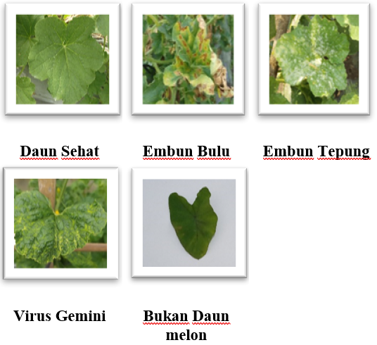
Gambar 7
Dataset Training Dasun Melon Sehat, Embun Bulu, Embun Tepung, Virus Gemini, dan Bukan daun Melon

    - Pengujian
Tujuan dari uji coba ini adalah menentukan jenis kelas dari citra daun melon yang dimasukan oleh pengguna. Pada penelitian ini uji coba dibagi menjadi dua yaitu uji coba dengan menggunakan lima kelas yaitu mlon embun bulu, melon embun tepung,melon gemini, melon sehat dan bukan daun melon.

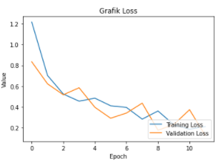
Gambar 8
Training loss
Dari plot diatas terdapat 2 jenis plot. Plot bagian atas merupakan plot kesalahan atau loss, sedangkan plot yang bawah merupakan plot keakuratan atau acc. Dari plot yang atas (plot kesalahan) dapat dilihat pada garis biru terjadi penuruan namun terdapat epoch yang meningkat dan menuun secara signifikan, sedangkan plot yang bawah (plot keakuratan) dapat dilihat pada garis biru terjadi peningkatan pada epoch 69–114. Hal ini menunjukkan bahwa fit model yang dibentuk sudah mempunyai nilai keakuratan yang cukup baik untuk digunakan. Selain dengan melihat dalam bentuk plot sebaiknya dilakukan suatu perhitungan nilai evaluasi dan nilai prediksi dari keakuratan model tersebut.
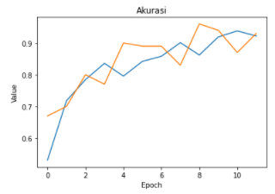
Gambar 9
Hasil Akurasi

hasil tes ke 62 dimana ditemukan kelas Daun melon embun Tepung dan deteksi atau klasifikasi juga mengkelaskan Daun Melon Tepung. Berukut hasil dari klasifikasi menggunakan komputer atau jupyter.
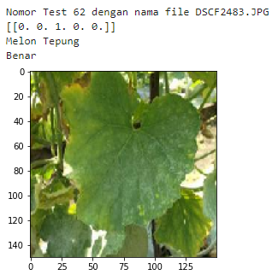
Gambar 10
Hasil Tes Klasifikasi pada Komputer hasil yang benar
dengan menggunakan smartphone klasifikasi juga menampilkan kelas yang sama yaitu kelas Daun melon Embun Tepung.
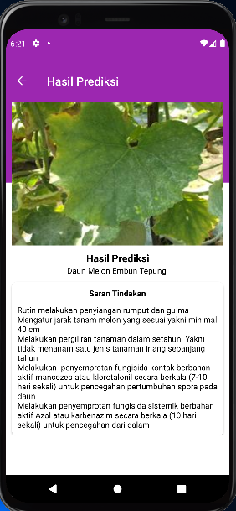
Gambar 11
Hasil Tes Klasifikasi pada Smartphone hasil yang benar
Hasil dari pengujian data tersebut adalah input berupa gambar selanjutnya dilakukan proses oleh sistem dengan CNN, dapat mengklasifikasikan jenis diaknosa penyakit daun embun bulu, Penyakit daun embun tepung dan Penyakit virus gemini pada citra daun melon klasifikasi yang Sesuai adalah 106 sedangkan yang tidak Sesuai adalah 13 dari 119 kasus sedangkan pada smartphone ditemukan yang Sesuai adalah 107 sedang yang tidak Sesuai adalah 12 dari 119 kasus. Bisa di simpulkan bawah keakurantan pada komputer adalah 106 dibagi 119 dikali 100 persen mendapatkan hasil 89 persen. Sedangkan pada smartphone bisa dihitung dengan 107 dibagi 119 dikalikan 100 persen mendapatkan nilai 90 persen.
Tabel 2
Hasil Pengujian
No | Sistem | Sesuai | Tidak Sesuai | Presentasi
1 | Komputer | 106 | 13 | 89%
2 | Android | 107 | 12 | 90%

KESIMPULAN
- Dari ujicoba dengan menggunakan skenario didapatkan Aplikasi bisa dengan akurat mengklasifikasikan gambar daun melon berdasarkan kelasnya masing-masing
- Dengan metode CNN aplikasi bisa mengklasifikasina Penyakit daun melon yaitu daun melon sehat, daun melon Embun bulu, daun melon Embun Tepung, daun melon virus gemini dan bukan daun melon.
- Pada aplikasi didapat keakuratan 90 persen pada aplikasi smartphone sedangkan pada aplikasi komputer didapatkan 89 persen.

PUSTAKA

Albawi, Azeddine Elhassouny, “Smart mobile application to recognize tomato leaf diseases using Convolutional Neural Networks,” Proc. 2019 3rd Int. Conf. Inf. Tech
USDA, “Leaf Disease Detection and Grading using Computer Vision Technology &Fuzzy Logic,” U.S. Department of Agriculturre, 2019.
Lung Diseases Using a Deep Convolutional Neural Network,”https://ieeexplore.ieee.org/document/7422082.
R. D. Novyantika, “Simple Convolutional Neural Network Concept,” 2018.
http://rizkynovyantika.com/post/simple-convolutional-neural-networkconcept/. [Diakses: 17-Mar-2019].
Chowdhury R. Rahman c,*, Preetom S. Arko a, Mohammed E. Ali a, Mohammad A. Iqbal Khan b, Sajid H. Apon a, Farzana Nowrin b, Abu Wasif , “Identification and recognition of rice diseases and pests using convolutional neural networks”.2020.Sumber: www.elsevier.com/locate/issn/15375110
Surmila Dewi, SP., “Hama Dan Penyakit Tanaman Melon (Curcumis Melo. L) Serta Pengendalian Yang Dilakukan,” 2019 http://cybex.pertanian.go.id/mobile/artikel/71403/HAMA-DAN-PENYAKITTANAMAN-MELON-Curcumis-melo-L-SERTA-PENGENDALIAN-YANGDILAKUKAN/
Redmon, J., & Farhadi, A. (2017). YOLO9000: better, faster, stronger. Proceedings of the IEEE Conference on Computer Vision and Pattern Recognition, 7263–7271.

